Отмечаем день Российской науки с «Открытой лабораторной
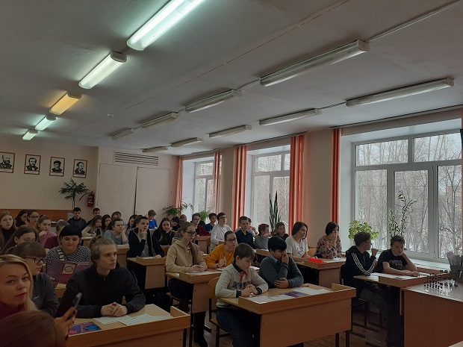
8 февраля 2020 года в нашем городе прошла вторая по счету просветительская акция «Открытая лабораторная». Каждый желающий смог проверить свою картину мира с точки зрения передовых естественно-научных знаний и поучаствовать в «Лабе-2020».
В 2019 году «Открытая лабораторная» была награждена премией «За верность науке», как самая массовая однодневная научно-популярная акция в мире.
Организаторами акции в нашем городе, как и в прошлом году, выступили МАОУ «СОШ №24 с УИОП» и МБОУ «СОШ №22 им Н.И.Кузнецова».
«Открытая лабораторная» стала акцией для всей семьи: теперь «добавить науку в друзья» сможет каждый человек, умеющий читать и писать. Своя особая викторина и дополнительная программа: мультфильмы про науку и технологии, ребусы о химических элементах - ждала детей от 7 до 12 лет на площадке школы №22. Волонтеры 10 класса провели разбор заданий Детской Лабораторной и ответили на такие вопросы как: Зрение портится от чтения в темноте? Бывают ли реки солеными? Если есть много моркови, то можно пожелтеть?
Для взрослых участников акции – «лаборантов» - были подготовлены вопросы от эволюциониста, д.б.н. Александра Маркова, биоинформатика, д.б.н. Михаила Гельфанда, астрофизика, д.ф-м.н., профессора РАН Сергея Попова, астрофизика, д.ф-м.н., член-корреспондента РАН Юрия Ковалева, геофизика, к.ф-м.н. Александра Костинского.
Перед выполнением «лабораторной» была проведена практическая работа по «выращиванию химических водорослей». В раствор добавили соли разных металлов. Со временем в стакане наблюдали рост «химических водорослей», которые состоят из нерастворимых силикатов металлов и напоминают настоящие нитчатые водоросли.
В МАОУ «СОШ №24» завлабом стал Сморкалов Иван Александрович - кандидат биологических наук, научный сотрудник лаборатории экотоксикологии популяций и сообществ ИЭРиЖ УрО РАН, который провел разбор заданий.
В мероприятии на двух площадках приняли участие 140 человек, среди них учащиеся школ города, педагоги и родители.
В завершении все участники смогли запечатлеть себя на фоне девиза акции «Добавь науку в друзья».

